《生活保護法等指定医療機関の指定について》

1.各種申請・届出様式・・・指定番号欄への記載が必要なくなるほかは、変更ありません。

2．指令書
①様式例
（新） （旧）
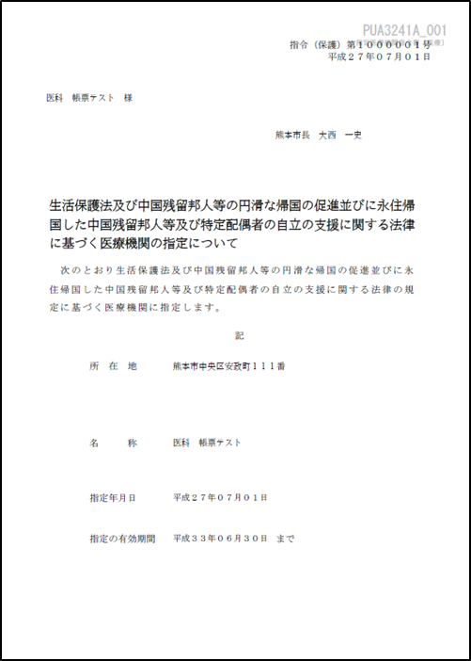

②変更点
これまで、指令書に記載しておりました項目のうち、以下の項目を記載しないことと致しました。
なお、当該項目につきましても、これまで同様、把握に努めて参りますので、引き続き変更等ございましたらお届けいただきますよう、お願い申し上げます。
・開設者住所
・受付日
・開設者の氏名（宛名のみの記載）
・診療科目
・指定番号
（※本市独自に附番していたものでございますが、以前より医療機関コードと混同するとの意見もあり、熊本県担当課とも協議の結果、廃止することと致しました。）

